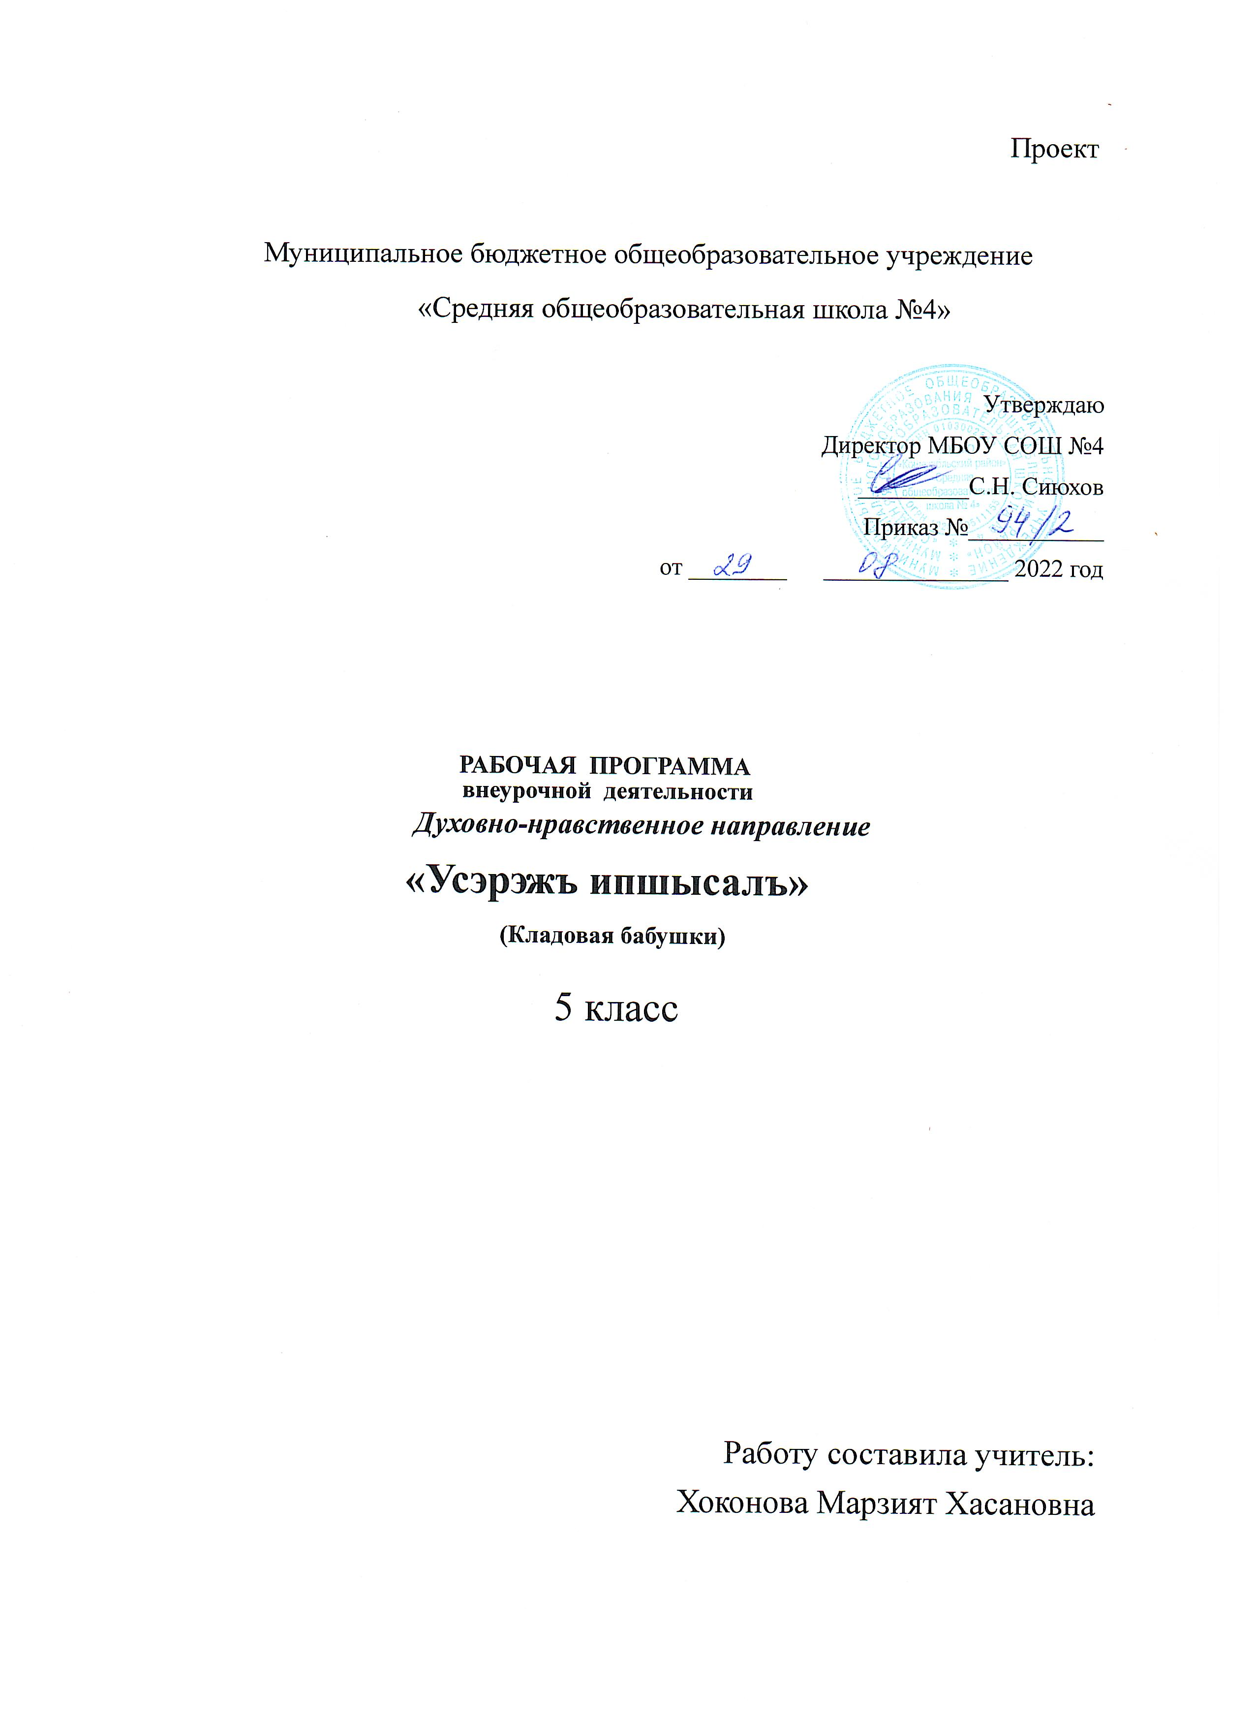

Пояснительная записка

Без памяти нет традиций, без воспитания
нет духовности, без духовности нет личности,
без личности нет народа как исторической общности.
Г.Н. Волков.
Учитывая главные положения Федерального государственного образовательного стандарта начального общего образования, Концепции духовно – нравственного развития и воспитания личности гражданина России, фундаментального ядра содержания общего образования по внеурочной деятельности, планируемых результатов основного общего образования, для реализации национально-регионального компонента учебного плана одной из главных задач является создание условий для сознательного, активного усвоения учащимися социального опыта в условиях поликультурного мира.
Включение региональных, национальных и этнокультурных особенностей в программы по предметам имеет большое значение для формирования и развития духовно- нравственной личности и удовлетворяет заинтересованность современного общества в возрождении духовности, обеспечивает формирование целостного мировосприятия учащихся, их умения ориентироваться в жизненном информационном пространстве.
Все это способствует возрождению и развитию традиций национальной культуры; осознанию своей этнической и национальной принадлежности на основе изучения лучших образцов народных произведений; обогащению образовательного процесса ценностями культур народов, населяющих Республику Адыгея; воспитанию чувства любви и уважения к своей Родине, бережного отношения к наследию своего народа.
Основным содержанием духовно- нравственного развития, воспитания и социализации учащегося являются базовые национальные ценности, хранимые в социально – исторических, культурных, семейных традициях многонационального народа России, передаваемые от поколения к поколению и обеспечивающие развитие страны в современных условиях.
Справедливым является утверждение Т.П. Григорьевой, что: «…народы обязаны беречь свое национальное достоинство, ибо только в этом они могут внести в общую сокровищницу народов что – то свое, неповторимое, без чего невозможно мировое единство… Тот, кто забывает об этом, не только ущемляет национальные чувства другого народа, но и наносит ущерб самому себе, ибо отказывается от того, что принадлежит всем».
Без глубокого изучения культурных ценностей прошлого невозможно национальное возрождение и формирование мировоззрения подрастающего поколения. «Источник всего нового есть старое; по крайней мере, старым приготовляется новое»,- говорил В.Г. Белинский.
Хатажукаевская средняя общеобразовательная школа №6 входит в число пилотных школ, включенных в программу ЮНЕСКО «Развитие национальной школы в контексте российской и мировой культуры», в соответствии с основной образовательной программой школы, программой развития школы. Данный курс является одной из форм реализации данных программ и предназначен для учащихся 2-4 классов, стремящихся расширить, углубить и совершенствовать знания адыгских национальных традиций и обычаев.
Актуальность программы определена тем, что одной из важнейших задач образования в настоящее время является освоение детьми духовных ценностей, накопленных человечеством. Уровень нравственности человека отражается на его поведении, которое контролируется его внутренними побуждениями, собственными взглядами и убеждениями. Выработка таких взглядов, убеждений и привычек составляет сущность нравственного воспитания.
Новизна программы в том, что она направлена на поддержку становления и развития высоконравственного, творческого, компетентного гражданина России. Программа обеспечивать реализацию одного из направлений духовно-нравственного воспитания и развития: воспитание нравственных чувств и этического сознания младшего школьника.
Цели программы:
- Формирование характера и мировосприятия детей на основе национального самосознания (знание и уважение своего народа, основ национальной культуры, ее традиции);
- Формирование соборно – личностного сознания (чувство своей сопричастности ко всему);
- Формирование открытой само определенности к иному (постоянной готовности понять другого человека, другую точку зрения, другую культуру, обогащая и сохраняя при этом свое «я»);
- Сохранение генофонда адыгского народа;
- Формирование общечеловеческой культуры - через национальную культуру привести детей к пониманию российской и мировой.
- Познакомить учащихся с историко - культурным наследием ;
- сформировать черты патриотизма и гражданственности; воспитание духовности.
- Формирование навыки театральной речи, художественные навыки при изготовлении декорации, при этом умело используя собранный этнографический материал;
- Работать над артикуляцией, дикцией;
- Способствовать расширению кругозора.
Задачи программы:
- Изучение прошлого и настоящего республики Адыгеи, обычаев, традиций и духовной культуры народов, населяющих Адыгею.
- Воспитание патриотизма у учащихся через краеведческие знания. Формирование и сохранение семейных ценностей и традиций.
- Активизация поисковой деятельности учащихся.
- Выработка умений по ведению посильной исследовательской работы в области краеведения.
- Формирование у школьников навыков информационной культуры. Использование Интернет и информационных технологий в изучение адыгского фольклорного наследия.
- Воспитание эмоционально – ценностного отношения к морально – нравственному кодексу «адыгагъ», чувства соучастия и сопричастности к сохранению и приумножению его уникальности.
- Значимость курса «Усэрэжъ ипшысалъ» - в формировании личности, способной социализироваться в полиэтичном и мультикультурном пространстве. Представляется, что именно через раскрытие культурного своеобразия народов Адыгеи будет достигаться решение проблемы формирования в учениках национальной и этнокультурной толерантности.
Содержание курса.
Этнос и личность. Что такое личность. Адыги как этнос. Этноним «адыгагъэ» и морально-нравственный кодекс «адыгагъэ».
«Адыгэ хабзэ»- свод правил поведения человека. Нормы «адыгэ хабзэ»: биологический, социальный, ситуативный. Почтительность. Уважение. Личность и имя. Имянаречение.
Коммуникативная культура. Приветствие и речевые формулы. Навербальные формы приветствия: жесты, мимика. Приглашение. Адыгское «къеблагъ». Формы прощания. Поведенческие нормы, регламентирующие двигательные процессы: манеру стоять, садиться, ходить. Речевой этикет в условиях бытового и учебного общения.
Культура жизнеобеспечения. Конструктивные особенности «1анэ» и количественная регламентированность сотрапезников. Этикетные нормы и адыгский стол.
Кунацкая как институт воспитания юношей. Пример, похвала как методы воспитания.
Обряд взаимопомощи у адыгов. Сакральные ритуалы
Свадьба. Этапы свадьбы.
Кодекс чести:
Люби свою Родину, помни, откуда ты родом.
Свято береги и преумножай традиции своего народа, страны и школы.
Дорожи честью школы, заботься о ее добром имени.
Повседневными поступками укрепляй и доказывай свое человеческое достоинство.
Будь милосерден ко всем, кто нуждается в помощи.
Почитай старших, следуй их советам и примеру.
Основные направления: Программа «Усэрэжъ ипшысалъ» включает следующие основные направления учебной деятельности: историческое, духовное краеведение, краеведение в области литературы и искусства, светская этика.
Формы проведения занятий: Наряду с лекционной формой ключевую роль в преподавании данного курса играют:
- Экскурсии
- Уроки.
- Беседы.
- Конкурсы в гостиной «Хьак1эщ».
- Диспуты.
- Выставки.
- Сценки.
- Встречи с интересными людьми.
- Походы.
- Просмотр видеофильмов.
- Чтение книг.
- Народные игры.
- Проектная деятельность.
Принцип программы: От непосредственных впечатлений и эмоций, которые формируют чувство “малой родины” - к систематизированному знанию о родном крае.
Режим занятий: Занятия проводятся один раз в неделю по одному часу после учебных уроков. Длительность изучения 34 часа в год.
Механизм реализации программы:
- организация экскурсий в районный краеведческий музей, имени Хусена Андрухаева;
- пешие экскурсии по родным местам;
- посещение концертов фольклорных коллективов;
- организация этнографических экспедиций по аулу, района;
- сбор материалов;
- оформление материалов экспедиции;
- создание и оформление этнографического уголка в школе;
- участие в республиканских краеведческих олимпиадах, конкурсах.
Планируемые результаты:
Осознание учащимся того, что настоящий гражданин любит свою Родину, сохраняет и приумножает ее историка – культурное и духовное наследие, верен гражданскому долгу, гордится Родиной, готов защищать свое Отечество.
Осознание детьми своей принадлежности к адыгскому этносу;
Осознание адыгской культуры как часть российской и мировой культуры,
Передавать с помощью интонации отношение к событиям и героям произведении;
Сформировать правильной артикуляции и дикции, чувства выразительного чтения;
Знание изученных скороговорок, пословиц, загадок на уровне применения на других уроках и занятиях внеурочной деятельности.
Прогноз: ожидается развитие и укрепление у детей чувства любви к родному краю; через знания истории и культуры родного края происходит формирование личности патриота и гражданина своей страны.
Оценка достижения планируемых результатов.
Публичное выступление членов кружка на сцене на праздничных представлениях.
Участие в конкурсах.
Словесное поощрение достижений.
Видеосъёмки и фотографии в портфолио, оформление альбомов и планшетов.
2класс

№  1/п | Наименование разделов и тем | Кол-во  часов | Теоретических | Практических | Дата  план факт
1 | Адыгэ республикэм икъэралыгъо тамыгъэхэр Урысыемрэ Адыгеимрэ зы къэралыгъу | 2  1 | +
2 | Адыгэ Респуб2икэм и 4имн | 1 |  | +
3 | Адыгэ хабзэр уахътэм игъундж  Бзылъфыгъэмрэ гъогурык1омрэ пасэм | 2  1 | +
4 | Бзылъфыгъэмрэ гъогурык1омрэ джырэ лъэхъаным | 1 |  | +
5 | Адыгэ къуаджэр  Ижъырэ адыгэ щагур | 3  1 | +
6 | Джырэ адыгэ къуаджэхэр. Джырэ адыгэ щагур | 1 |  | +
7 | Чылэм ит1ысык1эрэ ыц1эрэ | 1 | +
8 | Адыгэ унагъор  Унагъор, тыр, сабыйхэр ижъырэ лъэхъаным | 3  1 | +
9 | Унагъор, тыр, сабыйхэр джырэ лъэхъаным | 1 |  | +
10 | Орэдэу –Синан Гущы1эхэр Жэнэ Къырымыз , орэдышъор –Тхьабысымэ Умар | 1 |  | +
11 | АДЫГЭ ХЬАК1ЭР ЕГЪЭБЛЭГЪЭНЫР  Ижъырэ хьак1э пэгъок1 хабзэхэр | 3  1 | +
12 | Хэбзэ дахэу тэ ти1эр джащ фэд(орэд) | 1 | +
13 | Джыры хьак1э пэгъок1 хабзэхэр | 1 |  | +
14 | Ныдэлъфыбзэмрэ шэн – хабзэмрэ  Зыгорэм фэгъэзэгъэ гущы1эмрэ хабзэмрэ | 5  1 | +
15 | Унэгъо к1оц1 псалъэмрэ хабзэмрэ | 1 | +
16 | Ш1уфэс хабзэхэр | 1 |  | +
17 | «Хабзэм тетэу мэпсалъэ» ягъа1у | 1 |  | +
18 | 1энэ хъурай «Гущы1э дахэм блэр гъуанэм къырещы» | 1 |  | +
19 | Дэгъугъэ – дэигъэмрэ хабзэмрэ  Шъыпкъэмрэ пц1ымрэ | 10  1 | +
20 | Орэдэу «Тэ ащ фэдэ тыфэмый» Гущ.-Мырзэ Дзэпщ, Орэд.-Натхъо Джанхъот | 1 | +
21 | Лэжьэк1о-ерыуадж, фэмыф. Л1ыш1ум ыкъо закъу(пшыс) | 1 | +
22 | Шъхьахын. Орэдэу «Пшъэшъэ хъупхъ» | 1 |  | +
23 | 1упытагъэр – бзэгухьагъэр. Тыгъужък1эныр 1эзэгъу | 1 | +
24 | Л1ыгъэ – къэрэбгъагъ. Къэрэбгъит1у (пшысэ) | 1 | +
25 | Щэ1агъ- шэнычъагъ. Гущы1эжъхэр | 1 | +
26 | Гук1эгъу – жъалымыгъ. Такъэмрэ къакъэмрэ | 1 |  | +
27 | Щытхъу – убын. Аргъой шъхьащытхъужь | 1 |  | +
28 | Еджап1эм ищытхъу тхылъ | 1 |  | +
29 | Хьанцэгуащэр | 1 | +
30 | Лъэпкъ джэгук1эхэр  Къэу1э- къэ1у | 5  1 | +
31 | Хэщ- хэщ. Псынк1эрыджэгe | 1 |  | +
32 | П1элъэрыс джэгук1 | 1 |  | +
33 | Хэт къы1он, хэт къыш1эн. 1уры1упчъэхэр | 1 |  | +
34 | Кырыу – къырыу, къаз – къаз | 1 |  | +
35 | 1энэ хъурай. Сыда мы илъэсым к1эу зэзгъэш1агъэр? | 1 | +

